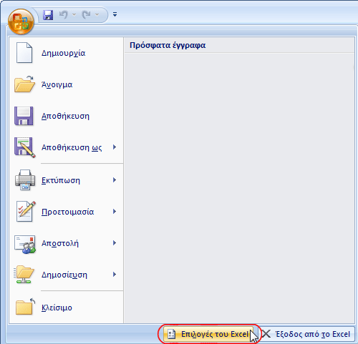


Στο παρακάτω ποίημα συμπληρώστε
τις προτάσεις που λείπουν.
Έπειτα αποθηκεύστε.

Όνομα:
Τάξη:

ΤΟ ΠΟΤΑΜΑΚΙ


–
– Από κείνο το βουνό.
–
– Σύννεφο στον ουρανό.
–
– Η μπόρα.
–
– Τα χωράφια να ποτίσω
και τους μύλους να γυρίσω.
– Στάσου να σε ιδούμε λίγο, ποταμάκι μου καλό.
– Βιάζομαι πολύ να φύγω, ν’ ανταμώσω το γιαλό.

Ζαχαρίας Παπαντωνίου

